Resolución del Pleno del Instituto de Transparencia, Acceso a la Información Pública y Protección de Datos Personales del Estado de México y Municipios, con domicilio en Metepec, Estado de México, el doce de julio de dos mil veintitrés.
VISTOS los expedientes formados con motivo de los Recursos de Revisión 01817/INFOEM/IP/RR/2023 y 01818/INFOEM/IP/RR/2023, promovidos por XXXXX XXXXXXXXX X, a quien en lo sucesivo se le denominará LA RECURRENTE, en contra de la respuesta de la Fiscalía General de Justicia del Estado de México, en lo subsecuente se le denominará EL SUJETO OBLIGADO, se procede a dictar la presente resolución con base en lo siguiente:
ANTECEDENTES
I. De la Solicitud de Información
El veintiuno de marzo de dos mil veintitrés, LA RECURRENTE presentó a través del Sistema de Acceso a la Información Mexiquense, en lo subsecuente EL SAIMEX, ante EL SUJETO OBLIGADO, las Solicitudes de Acceso a la Información Pública, mediante de los cuales requirió, lo siguiente:
Folio | Solicitud
00276/FGJ/IP/2023 | “Solicito se me informe cuantos robos hay registrados en el Estado de México en los años 2023, 2022, 2021, 2020 y 20219 Solicito se me informe cuantos secuestros hay registrados en el Estado de México en los años 2023, 2022, 2021, 2020 y 20219” (Sic)
00274/FGJ/IP/2023 | “Solicito se me informe cuantos homicidios hay registrados en el Estado de México en los años 2023, 2022, 2021, 2020 y 20219” (Sic)
MODALIDAD DE ENTREGA: Vía Sistema de Acceso a la Información Mexiquense (SAIMEX).
II. Turno de requerimiento del Sujeto Obligado.
En cumplimiento al artículo 162 de la Ley de Transparencia y Acceso a la Información Pública del Estado de México y Municipios, el veintidós de marzo de dos mil veintitrés, el Titular de la Unidad de Transparencia del SUJETO OBLIGADO turnó el requerimiento de información al servidor público habilitado que estimó competente, a fin de colmar la solicitud de acceso a la información pública, tal como se desprende de la imagen que se inserta a continuación:

III. Respuesta del Sujeto Obligado
El treinta y uno de marzo de dos mil veintitrés, EL SUJETO OBLIGADO dio respuesta a las solicitudes de información en los siguientes términos:
Folio de la Solicitud 00274/FGJ/IP/2023 relativa al Recurso de Revisión 01817/INFOEM/IP/RR/2023:
“…En respuesta a la solicitud recibida, nos permitimos hacer de su conocimiento que con fundamento en el artículo 53, Fracciones: II, V y VI de la Ley de Transparencia y Acceso a la Información Pública del Estado de México y Municipios, le contestamos que:
Se adjunta respuesta...” (Sic)
No se omite referir, que EL SUJETO OBLIGADO a las respuestas adjuntó los archivos electrónicos denominados:
1256_2023_03_31_18_57_19_627.pdf: Contiene el oficio 1256/MAIP/FGJ/2023, signado por el encargado de la Unidad de Transparencia, en el que remite el número de delitos reportados ante el Ministerio Publico en el Estado de México, durante los años 2019 a 2022 y de enero y febrero de 2023, precisando que dichas cifras son publicadas en la Pagina del Sistema Nacional de Seguridad Publica siendo la única información con la que cuenta esa área, misma que adjunta al presente.
SAIMEX MAIP 1093_Turno 1187_Oficio 796.pdf: Contiene la incidencia delictiva del estado de México, donde se advierte el tipo de delito y el año.
Folio de la Solicitud 00276/FGJ/IP/2023 relativa al Recurso de Revisión 01818/INFOEM/IP/RR/2023:
“…En respuesta a la solicitud recibida, nos permitimos hacer de su conocimiento que con fundamento en el artículo 53, Fracciones: II, V y VI de la Ley de Transparencia y Acceso a la Información Pública del Estado de México y Municipios, le contestamos que:
SE ANEXA RESPUESTA...” (Sic)
A la respuesta adjunta los siguientes archivos:
OFICIO NÚMERO 01352-MAIP-FGJ-2023.pdf: Contiene el oficio 01352/MAIP/FGJ/2023, signado por el encargado de la Unidad de Transparencia, en el que remite el número de delitos reportados ante el Ministerio Publico en el Estado de México, durante los años 2019 a 2022 y de enero y febrero de 2023, precisando que dichas cifras son publicadas en la Pagina del Sistema Nacional de Seguridad Publica siendo la única información con la que cuenta esa área, misma que adjunta al presente.
ANEXO SOL 274.pdf: Contiene la incidencia delictiva del estado de México, donde se advierte el tipo de delito y el año.
IV. Del Recurso de Revisión
Inconforme por las respuestas proporcionadas por el SUJETO OBLIGADO, el siete de abril de dos mil veintitrés, se interpuso los Recursos de Revisión materia de los presentes estudios, los cuales fueron registrados en EL SAIMEX y se les asignaron los números de expedientes anotados al rubro, en el que señaló el particular, los agravios, a saber:

Número de Recurso | Acto Impugnado | Razones o Motivos de Inconformidad
01817/INFOEM/IP/RR/2023 | La negativa de la informacion | Se interpone el presente recurso, por lo que solcito se resuelva el presente recurso en los terminos de ley, por lo que en el presente recurso que se interpone es derivado que la autoridad no me entrega la información solicitada, argumentando que dicha informacion esta en otra pagina publicada, derivado que la fiscalia cuenta con dicha informacion es su deber constitucional el otorgar la informacion a cada ciudadano que lo requiera y no evitar no proporcionarla, derivado que el articulo 1 de la constitucion politica de los estados unidos mexicanos, obliga a cada servidor publico a que velen por los Derechos Humanos, y uno de esos derechos es el acceso a la informacion, y es el motivo por el cual me adolezco, toda vez que la autoridad responsable omite entregarme la informacion solcitado en los terminos del articulo 1 y 6 de la constitución politica de os estados unidos mexicanos.
01818/INFOEM/IP/RR/2023 | la falta de enrega de la informacion por parte de la autoridad responsable | Se interpone el presente recurso, por lo que solcito se resuelva el presente recurso en los terminos de ley, por lo que en el presente recurso que se interpone es derivado que la autoridad no me entrega la información solicitada, argumentando que dicha informacion esta en otra pagina publicada, derivado que la fiscalia cuenta con dicha informacion es su deber constitucional el otorgar la informacion a cada ciudadano que lo requiera y no evitar no proporcionarla, derivado que el articulo 1 de la constitucion politica de los estados unidos mexicanos, obliga a cada servidor publico a que velen por los Derechos Humanos, y uno de esos derechos es el acceso a la informacion, y es el motivo por el cual me adolezco, toda vez que la autoridad responsable omite entregarme la informacion solcitado en los terminos del articulo 1 y 6 de la constitución politica de os estados unidos mexicanos.
V. Del turno del Recurso de Revisión
El siete de abril de dos mil veintitrés, los Recursos de que se tratan se enviaron electrónicamente al Instituto de Transparencia, Acceso a la Información Pública y Protección de Datos Personales del Estado de México y Municipios y con fundamento en el artículo 185, fracción I de la Ley de Transparencia y Acceso a la Información Pública del Estado de México y Municipios, se turnaron a través del SAIMEX, así:
Comisionado | Recursos de Revisión
Comisionada Sharon Cristina Morales Martínez | 01817/INFOEM/IP/RR/2023
Comisionada María del Rosario Mejía Ayala | 01818/INFOEM/IP/RR/2023

a) Admisión del Recurso de Revisión
De las constancias del expediente electrónico del SAIMEX, se advierte que el once y diecisiete de abril de dos mil veintitrés, se acordaron las admisiones a trámite de los Recursos de Revisión que nos ocupan; así como la integración de los expedientes respectivos, mismos que se pusieron a disposición de las partes, para que en un plazo máximo de siete días hábiles conforme a lo dispuesto por el artículo 185 de la Ley de Transparencia y Acceso a la Información Pública del Estado de México y Municipios, manifestaran lo que a su derecho conviniera, a efecto de presentar pruebas y alegatos; así como, para que EL SUJETO OBLIGADO rindiera los correspondientes Informes Justificados.
b) Informe Justificado
De acuerdo a las constancias digitales que obran en EL SAIMEX de los expedientes materia del presente asunto se desprende que conforme a lo dispuesto en el artículo 185, fracciones II y IV de la Ley de Transparencia y Acceso a la Información Pública del Estado de México y Municipios, dentro del término legalmente concedido a LA RECURRENTE, éste no realizó manifestaciones algunas; así mismo, EL SUJETO OBLIGADO rindió sus informes justificados el veinte y veintiuno de abril de dos mil veintitrés, los cuales se pusieron a la vista de LA RECURRENTE mediante acuerdo de día veintisiete de marzo de dos mil veintitrés, en el cual confirma su respuesta.

c) Acumulación de los Recursos de Revisión
Por economía procesal y con la finalidad de evitar resoluciones contradictorias, en la Décima Quinta Sesión Ordinaria de fecha veintiséis de abril de dos mil veintitrés, el Pleno de este Instituto determinó acumular los Recursos de Revisión 01817/INFOEM/IP/RR/2023 y 01818/INFOEM/IP/RR/2023.
d) Ampliación del plazo para resolver el Recurso de Revisión
El veintinueve de mayo de dos mil veintitrés, se acordó ampliar por un periodo de quince días hábiles, el plazo para resolver el Recurso de Revisión que nos ocupa; acto que fue notificado a las partes, mediante el Sistema de Acceso a la Información Mexiquense (SAIMEX).
Este Organismo Garante no pasa por alto justificar, que el plazo para emitir resolución en el presente asunto encuentra justificación en el alto número de recursos de revisión recibidos dentro del primer semestre del año dos mil veintidós, que, en comparación con los recibidos el año pasado dentro del mismo periodo, se ha incrementado aproximadamente un 400%, circunstancia atípica que ha rebasado las capacidades técnicas y humanas del personal encargado de la proyección de las resoluciones a dichos medios de impugnación.
Por ello, es menester precisar que, si bien se ha excedido el plazo para resolver el presente medio de impugnación, de conformidad con la ley de la materia, el plazo para emitir resolución se encuentra justificado en los elementos para medir su razonabilidad de asuntos conforme a los parámetros establecidos por diversos órganos jurisdiccionales federales, aplicables también en procedimientos análogos, como el que nos ocupa.
Así, en términos de lo que establecen los artículos 8.1 y 25 de la Convención Americana sobre Derechos Humanos, los recursos deben ser sencillos y resolverse en el menor tiempo posible, tomando en consideración la dilación total del procedimiento; esto es, en un plazo razonable.
En ese sentido, el legislador fijó los términos procesales en las leyes, de manera general, sin que pudiera prever la variada gama de casos que son resueltos por los órganos jurisdiccionales o cuasi jurisdiccionales, tanto por la complejidad de los hechos, como por el número de casos que conocen.
Por ello, excepcionalmente, si un asunto es resuelto con posterioridad a los plazos señalados por la norma debe analizarse la razonabilidad del tiempo necesario para su resolución, atentos a los siguientes criterios:
a) Complejidad del asunto: La complejidad de la prueba, la pluralidad de sujetos procesales, el tiempo transcurrido, las características y contexto del recurso.
b) Actividad Procesal del interesado: Acciones u omisiones del interesado.
c) Conducta de la Autoridad: Las Acciones u omisiones realizadas en el procedimiento. Así como si la autoridad actuó con la debida diligencia.
d) La afectación generada en la situación jurídica de la persona involucrada en el proceso: Violación a sus derechos humanos.
De modo que, cuando se trate de un asunto excepcional, por alguna o todas las características mencionadas o bien, cuando el ingreso de asuntos al órgano jurisdiccional o cuasi jurisdiccional respectivo supere notoriamente al que podría considerarse normal, debe concluirse que es una excluyente de responsabilidad en relación con la actuación del funcionario, como ha acontecido en el caso que nos ocupa.
Argumento que encuentra sustento en la jurisprudencia P./J. 32/92 emitida por el Pleno de la Suprema Corte de Justicia de la Nación de rubro “TÉRMINOS PROCESALES. PARA DETERMINAR SI UN FUNCIONARIO JUDICIAL ACTUÓ INDEBIDAMENTE POR NO RESPETARLOS SE DEBE ATENDER AL PRESUPUESTO QUE CONSIDERÓ EL LEGISLADOR AL FIJARLOS Y LAS CARACTERÍSTICAS DEL CASO.”, visible en la Gaceta del Seminario Judicial de la Federación con el registro digital 205635.
Razones por las cuales cabe concluir que, la resolución al recurso de revisión se solventa hasta esta fecha, debido a que existe una excesiva carga de trabajo en desproporción a la capacidad de los recursos materiales y humanos con que cuenta este Instituto para atender la enorme demanda de usuarios que acuden para que se les garantice su Derecho de acceso a la información Pública y Protección de Datos Personales, aunado a la complejidad de los hechos a los que se refieren, así como al volumen del expediente, la extensión de los escritos y pruebas aportadas y desahogadas por las partes; lo que impide la tramitación de los recursos dentro de los términos legales previamente establecidos por la Ley, por tratarse de causas de fuerza mayor.
Al respecto, también son de considerar los criterios sostenidos por el Cuarto Tribunal Colegiado en Materia Administrativa del Primer Circuito, cuyos rubros y datos de identificación son los siguientes:
“PLAZO RAZONABLE PARA RESOLVER. DIMENSIÓN Y EFECTOS DE ESTE CONCEPTO CUANDO SE ADUCE EXCESIVA CARGA DE TRABAJO.” consultable en el Seminario Judicial de la Federación y su gaceta, con el registro digital 2002351.
“PLAZO RAZONABLE PARA RESOLVER. CONCEPTO Y ELEMENTOS QUE LO INTEGRAN A LA LUZ DEL DERECHO INTERNACIONAL DE LOS DERECHOS HUMANOS.”, visible en el Seminario Judicial de la Federación y su gaceta, con el registro digital 2002350.
Por ello, este organismo garante comprometido con la tutela de los derechos humanos confiados, señala que este exceso del plazo legal para resolver el presente asunto, resulta de carácter excepcional.
e) Cierre de Instrucción
Una vez analizado el estado procesal que guarda el expediente, la Comisionada Sharon Cristina Morales Martínez acordó los cierres de instrucción de los Recursos de Revisión, así como la remisión de este a efecto de ser resuelto, de conformidad con lo establecido en el artículo 185 fracciones VI y VIII de la Ley de Transparencia y Acceso a la Información Pública del Estado de México y Municipios.
CONSIDERANDO
- Competencia.
Este Instituto de Transparencia, Acceso a la Información Pública y Protección de Datos Personales del Estado de México y Municipios, es competente para conocer y resolver el presente Recurso de Revisión, conforme a lo dispuesto en los artículos 6, Apartado A de la Constitución Política de los Estados Unidos Mexicanos; 5, párrafos trigésimo, trigésimo primero y trigésimo segundo, fracciones IV y V de la Constitución Política del Estado Libre y Soberano de México; 2 fracción II, 13, 29, 36, fracciones I y II, 176, 178, 179, 181 párrafo tercero y 185 de la Ley de Transparencia y Acceso a la Información Pública del Estado de México y Municipios; y 9, fracciones I y XXIII y 11 del Reglamento Interior del Instituto de Transparencia, Acceso a la Información Pública y Protección de Datos Personales del Estado de México y Municipios.
SEGUNDO. Interés.
El Recurso de Revisión fue interpuesto por parte legítima, en atención a que se presentó por LA RECURRENTE, quien es la misma persona que formuló la solicitud de acceso a la Información Pública al SUJETO OBLIGADO, debido a que las claves de acceso al Sistema de Acceso a la Información Mexiquense (SAIMEX) son personales e irrepetibles a lo cual se tiene certeza que se trata del mismo particular.
TERCERO. Justificación de la Acumulación de los Recursos.
De las constancias que obran en los expedientes acumulados, se advierte que en los recursos de revisión 01817/INFOEM/IP/RR/2023 y 01818/INFOEM/IP/RR/2023, fueron presentados por la misma RECURRENTE respecto de los actos u omisiones del mismo SUJETO OBLIGADO, razón por la cual, resulta conveniente su trámite de forma unificada para homogéneamente resolver y evitar la emisión de resoluciones contradictorias, derivado de ello este Órgano Garante realizó la acumulación respectiva, de conformidad con lo dispuesto en el artículo 18, del Código de Procedimientos Administrativos del Estado de México, de aplicación supletoria en términos del artículo 195 de la Ley de Transparencia y Acceso a la Información Pública del Estado de México y Municipios en vigor, que a la letra señalan:
“Código de Procedimientos Administrativos del Estado de México
“Artículo 18.- La autoridad administrativa o el Tribunal acordarán la acumulación de los expedientes del procedimiento y proceso administrativo que ante ellos se sigan, de oficio o a petición de parte, cuando las partes o los actos administrativos sean iguales, se trate de actos conexos o resulte conveniente el trámite unificado de los asuntos, para evitar la emisión de resoluciones contradictorias. La misma regla se aplicará, en lo conducente, para la separación de los expedientes.”
Ley de Transparencia y Acceso a la Información Pública del Estado de México y Municipios
“Artículo 195. En la tramitación del recurso de revisión se aplicarán supletoriamente las disposiciones contenidas en el Código de Procedimientos Administrativos del Estado de México.”
(Énfasis añadido)
De lo dispuesto en los numerales citados en el párrafo que antecede, dicha acumulación procede cuando:
- El solicitante y la información referida sean las mismas;
- Las partes o los actos impugnados sean iguales;
- Cuando se trate del mismo solicitante, el mismo Sujeto Obligado, y
- Aun tratándose de solicitudes diversas, resulte conveniente la resolución unificada de los asuntos.
Conforme a lo anterior, los recursos de revisión que nos ocupan fueron interpuestos por la misma RECURRENTE ante el mismo SUJETO OBLIGADO, por lo que, resulta conveniente la resolución conjunta por economía procesal y con el fin de no emitir resoluciones contradictorias entre sí, en caso de resolverlos en forma separada por Ponentes diferentes.
CUARTO. Oportunidad.
El Recurso de Revisión fue interpuesto dentro del plazo de quince días hábiles, contados a partir del día siguiente al que LA RECURRENTE tuvo conocimiento de la respuesta impugnada; tal y como, lo prevé el artículo 178 de la Ley de Transparencia y Acceso a la Información Pública del Estado de México y Municipios, que establece:
“Artículo 178. El solicitante podrá interponer, por sí mismo o a través de su representante, de manera directa o por medios electrónicos, Recurso de Revisión ante el Instituto o ante la Unidad de Transparencia que haya conocido de la solicitud dentro de los quince días hábiles, siguientes a la fecha de la notificación de la respuesta.
A falta de respuesta del sujeto obligado, dentro de los plazos establecidos en esta Ley, a una solicitud de acceso a la Información Pública, el recurso podrá ser interpuesto en cualquier momento, acompañado con el documento que pruebe la fecha en que presentó la solicitud.

En el caso de que se interponga ante la Unidad de Transparencia, ésta deberá remitir el Recurso de Revisión al Instituto a más tardar al día siguiente de haberlo recibido.”
En esa tesitura, atendiendo a que EL SUJETO OBLIGADO notificó las respuesta a las solicitudes de acceso a la Información Pública, el día treinta y uno de marzo de dos mil veintitrés; así, el plazo de quince días hábiles que el artículo 178 de la Ley de la materia otorga a LA RECURRENTE para presentar el respectivo Recurso de Revisión, transcurrió del diez al veintiocho de abril del presente año, sin contemplar en el cómputo los días uno, dos, ocho, nueve, quince, dieciséis, veintidós y veintitrés de abril de dos mil veintitrés, por corresponder a sábados y domingos, considerados como días inhábiles, en términos del artículo 3, fracción X de la Ley de Transparencia y Acceso a la Información Pública del Estado de México y Municipios; así como, el día veintiuno de noviembre de dos mil veintidós, por corresponder a un día de suspensión de labores de conformidad con el Calendario Oficial en materia de Transparencia aprobado por el Pleno en fecha quince de diciembre de dos mil veintiuno.
QUINTO. Procedibilidad.
Del análisis efectuado se advierte que resulta procedente la interposición de los recursos y se concluye la acreditación plena de todos y cada uno de los elementos formales exigidos por el artículo 180, de la Ley de Transparencia y Acceso a la Información Pública del Estado de México y Municipios, en atención a que fueron presentados mediante el formato visible en EL SAIMEX.
SEXTO. Estudio y análisis del asunto.
Una vez determinada la vía sobre la que versará el presente recurso, y previa revisión del expediente electrónico formado en EL SAIMEX con motivo de la solicitud de información y del recurso a que da origen, es de señalar que el análisis del presente, se basará en el contenido íntegro de las actuaciones que obran en el expediente electrónico, para así estar en posibilidad este Órgano Colegiado de dictar el fallo correspondiente conforme a derecho, tomando en consideración los elementos aportados por las partes y respetando en todo momento al principio de máxima publicidad consagrado en nuestra Constitución Política de los Estados Unidos Mexicanos, en la Constitución Política del Estado Libre del Estado de México y demás leyes aplicables en la materia; así como, en los Tratados Internacionales en los que el Estado Mexicano sea parte, en concordancia con el párrafo tercero del artículo 1 de la Constitución Política de los Estados Unidos Mexicanos y diversos 8 y 9 de la Ley de Transparencia y Acceso a la Información Pública del Estado de México y Municipios.
En primer término, debemos recordar que LA RECURRENTE en el ejercicio de su derecho de Acceso a la Información solicitó, lo siguiente:
Folio | Solicitud
00276/FGJ/IP/2023 | “Solicito se me informe cuantos robos hay registrados en el Estado de México en los años 2023, 2022, 2021, 2020 y 20219 Solicito se me informe cuantos secuestros hay registrados en el Estado de México en los años 2023, 2022, 2021, 2020 y 20219” (Sic)
00274/FGJ/IP/2023 | “Solicito se me informe cuantos homicidios hay registrados en el Estado de México en los años 2023, 2022, 2021, 2020 y 20219” (Sic)
En ese sentido, mediante respuesta de manera medular EL SUJETO OBLIGADO entregó la incidencia delictiva del estado de México, donde se advierte el tipo de delito de homicidio, robo y secuestro, así como, el mes y el año del suceso, para mayor precisión se inserta la siguiente imagen:
, 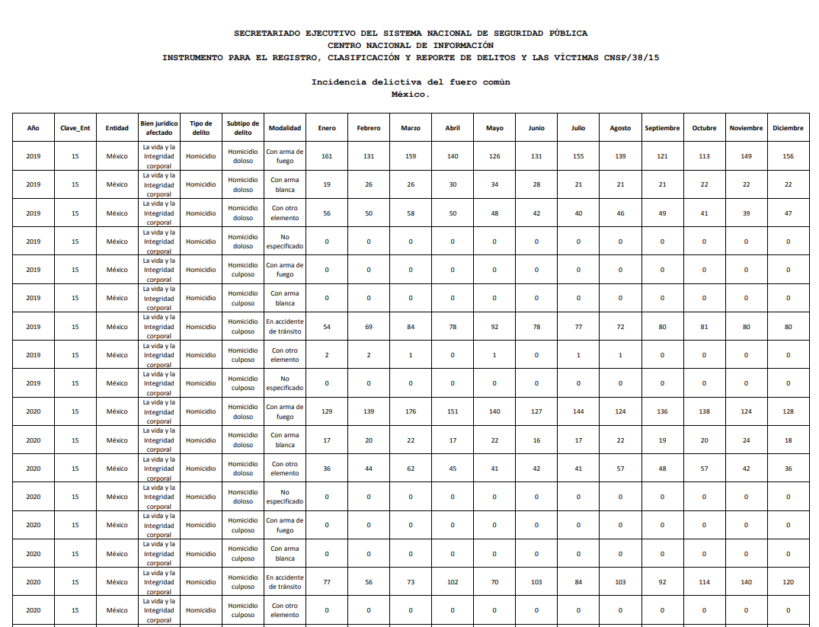
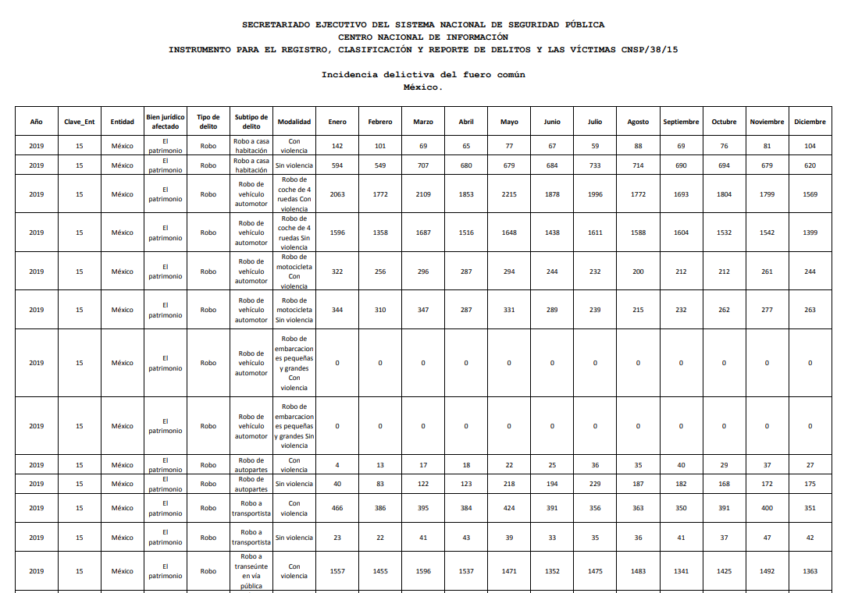
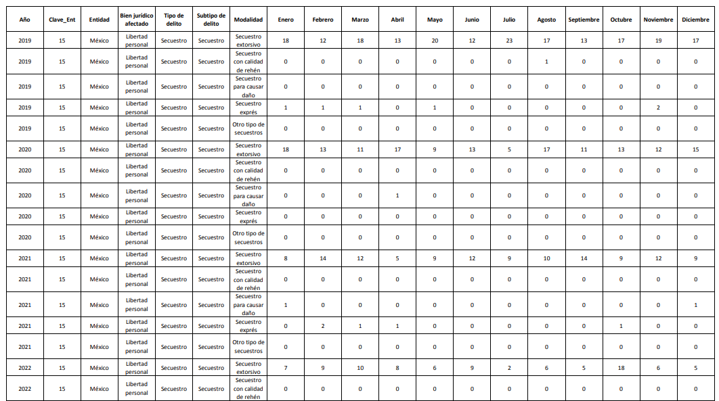
Inconforme por la respuesta LA RECURRENTE interpuso los presentes Recursos de Revisión, realizando de manera conjunta los siguientes agravios, a saber:
Número de Recurso | Acto Impugnado | Razones o Motivos de Inconformidad
01817/INFOEM/IP/RR/2023 | La negativa de la informacion | Se interpone el presente recurso, por lo que solcito se resuelva el presente recurso en los terminos de ley, por lo que en el presente recurso que se interpone es derivado que la autoridad no me entrega la información solicitada, argumentando que dicha informacion esta en otra pagina publicada, derivado que la fiscalia cuenta con dicha informacion es su deber constitucional el otorgar la informacion a cada ciudadano que lo requiera y no evitar no proporcionarla, derivado que el articulo 1 de la constitucion politica de los estados unidos mexicanos, obliga a cada servidor publico a que velen por los Derechos Humanos, y uno de esos derechos es el acceso a la informacion, y es el motivo por el cual me adolezco, toda vez que la autoridad responsable omite entregarme la informacion solcitado en los terminos del articulo 1 y 6 de la constitución politica de os estados unidos mexicanos.
01818/INFOEM/IP/RR/2023 | la falta de enrega de la informacion por parte de la autoridad responsable | Se interpone el presente recurso, por lo que solcito se resuelva el presente recurso en los terminos de ley, por lo que en el presente recurso que se interpone es derivado que la autoridad no me entrega la información solicitada, argumentando que dicha informacion esta en otra pagina publicada, derivado que la fiscalia cuenta con dicha informacion es su deber constitucional el otorgar la informacion a cada ciudadano que lo requiera y no evitar no proporcionarla, derivado que el articulo 1 de la constitucion politica de los estados unidos mexicanos, obliga a cada servidor publico a que velen por los Derechos Humanos, y uno de esos derechos es el acceso a la informacion, y es el motivo por el cual me adolezco, toda vez que la autoridad responsable omite entregarme la informacion solcitado en los terminos del articulo 1 y 6 de la constitución politica de os estados unidos mexicanos.
Del análisis efectuado, se advierte que el presente recurso de revisión es procedente, pues se actualiza la hipótesis prevista en la fracción VI, del artículo 179 de la Ley de la materia, el cual a la letra dice:
“Artículo 179. El recurso de revisión es un medio de protección que la Ley otorga a los particulares, para hacer valer su derecho de acceso a la información pública, y procederá en contra de las siguientes causas:
(…)
VI. La entrega de información que no corresponda con lo solicitado;
(…)”
Abierta la etapa de instrucción, el particular no realizo manifestaciones, así como tampoco ofreció pruebas o alegatos; por su parte, EL SUJETO OBLIGADO presento su Informe Justificado, en el que confirma su respuesta:
En ese contexto, este Órgano Garante analizó la totalidad de las constancias que integran el expediente electrónico conformado en el SAIMEX, del Recurso de Revisión materia del presente estudio, por lo que, derivado del análisis realizado por este Órgano Garante, se concluye que, resultan infundadas las razones o motivos de inconformidad, por las siguientes consideraciones de hecho y derecho:
EL SUJETO OBLIGADO en respuesta primigenia menciona que entrega las incidencias delictivitas, en el que remite el número de delitos reportados ante el Ministerio Publico en el Estado de México, durante los años 2019 a 2022 y de enero y febrero de 2023, precisando que dichas cifras son publicadas en la Pagina del Sistema Nacional de Seguridad Publica siendo la única información con la que cuenta esa área, a afecto de dar certeza a la respuesta se citan sus atribuciones del SUJETO OBLIGADO, previstas en la Ley de la Fiscalía General de Justicia del Estado de México, que a letra dice:
“ARTÍCULO 27.- AUXILIARES Y APOYOS JURÍDICOS, ADMINISTRATIVOS Y TÉCNICOS DEL MINISTERIO PÚBLICO. El Ministerio Público cuenta con los siguientes auxiliares y apoyos:
D. Técnicos:
V. Las áreas de estadísticas, sistemas, logística y archivo.
Artículo 34. El Ministerio Público tendrá, además de las funciones, atribuciones y obligaciones que le señalen la Constitución Federal, la Constitución del Estado, los instrumentos jurídicos internacionales vinculantes para el Estado Mexicano, el Código Nacional, las leyes nacionales y generales, la presente Ley y otros ordenamientos jurídicos estatales aplicables, las siguientes:
(…)
II. Iniciar la noticia de hechos, sin demora, en todos los casos en que tenga conocimiento de la desaparición o extravío de alguna persona y elevarla inmediatamente a carpeta de investigación cuando se identifiquen elementos que presuman la comisión de un hecho delictivo. Asimismo, se actualizará la base de datos con la información de los reportes de personas desaparecidas o extraviadas, solicitar informes y enviar alertas a dependencias y entidades de la Federación, de los Estados y Municipios para su búsqueda y localización.
Ahora bien, teniendo en cuenta la atribución que tiene EL SUJETO OBLIGADO para llevar el registro de incidencias, por lo que, se realiza el análisis de la información remitida, pues se advierte, que cumple con lo solicitado por el particular, entregando la base de datos respecto a los robos, secuestros y homicidios respecto a los años 2019, 2020, 2021 y al 13 de marzo de 2023, pues dicha información como lo señalo EL SUJETO OBLIGADO es publicada en el pagina oficial del Sistema Nacional de Seguridad Publica por lo que, se tiene por colmado el derecho al acceso a la información y se confirman las respuestas proporcionadas por EL SUJETO OBLIGADO.
Por otro lado, resulta importante traer en contexto el contenido de los artículos 4 y 12 de la Ley de Transparencia y Acceso a la Información Pública del Estado de México y Municipios, mismos que son del tenor siguiente:
“Artículo 4. El derecho humano de acceso a la información pública es la prerrogativa de las personas para buscar, difundir, investigar, recabar, recibir y solicitar información pública, sin necesidad de acreditar personalidad ni interés jurídico.
Toda la información generada, obtenida, adquirida, transformada, administrada o en posesión de los sujetos obligados es pública y accesible de manera permanente a cualquier persona, en los términos y condiciones que se establezcan en los tratados internacionales de los que el Estado mexicano sea parte, en la Ley General, la presente Ley y demás disposiciones de la materia, privilegiando el principio de máxima publicidad de la información. Solo podrá ser clasificada excepcionalmente como reservada temporalmente por razones de interés público, en los términos de las causas legítimas y estrictamente necesarias previstas por esta Ley.
Los sujetos obligados deben poner en práctica, políticas y programas de acceso a la información que se apeguen a criterios de publicidad, veracidad, oportunidad, precisión y suficiencia en beneficio de los solicitantes.
Artículo 12. Quienes generen, recopilen, administren, manejen, procesen, archiven o conserven información pública serán responsables de la misma en los términos de las disposiciones jurídicas aplicables.
Los sujetos obligados sólo proporcionarán la información pública que se les requiera y que obre en sus archivos y en el estado en que ésta se encuentre. La obligación de proporcionar información no comprende el procesamiento de la misma, ni el presentarla conforme al interés del solicitante; no estarán obligados a generarla, resumirla, efectuar cálculos o practicar investigaciones.”
(Énfasis añadido)
Por consiguiente, los preceptos legales transcritos establecen que los Sujetos Obligados se encuentran constreñidos a entregar la información pública solicitada por los particulares y que ésta se encuentre en sus archivos o que obre en su posesión, privilegiando en todo momento el principio de máxima publicidad, sin generarla, procesarla, resumirla, ni presentarla conforme al interés del solicitante.
De igual forma, es importante señalar que este Instituto considera que, al haber existido un pronunciamiento por parte del SUJETO OBLIGADO, a fin de dar respuesta a la solicitud planteada, no está facultado para manifestarse sobre la veracidad de la misma, pues no existe precepto legal alguno en la Ley de la materia que lo faculte para que vía Recurso de Revisión pueda pronunciarse al respecto.
Sirve de apoyo a lo anterior, por analogía el criterio 31-10 emitido por el entonces Instituto Federal de Acceso a la Información ahora Instituto Nacional de Transparencia, Acceso a la Información y Protección de Datos Personales (INAI) que a la letra dice:
“El Instituto Federal de Acceso a la Información y Protección de Datos no cuenta con facultades para pronunciarse respecto de la veracidad de los documentos proporcionados por los sujetos obligados. El Instituto Federal de Acceso a la Información y Protección de Datos es un órgano de la Administración Pública Federal con autonomía operativa, presupuestaria y de decisión, encargado de promover y difundir el ejercicio del derecho de acceso a la información; resolver sobre la negativa de las solicitudes de acceso a la información; y proteger los datos personales en poder de las dependencias y entidades. Sin embargo, no está facultado para pronunciarse sobre la veracidad de la información proporcionada por las autoridades en respuesta a las solicitudes de información que les presentan los particulares, en virtud de que en los artículos 49 y 50 de la Ley Federal de Transparencia y Acceso a la Información Pública Gubernamental no se prevé una causal que permita al Instituto Federal de Acceso a la Información y Protección de Datos conocer, vía recurso revisión, al respecto.”
Por lo tanto, bajo los principios de certeza, eficacia y objetividad, establecidos en el artículo 9, de la Ley de Transparencia y Acceso a la Información Pública del Estado de México y Municipios, este Instituto como Órgano Garante determina que se atendió el derecho accionado por el particular.
Por lo anterior, se considera que las razones o motivos de inconformidad planteadas por LA RECURRENTE, resultan infundadas; en consecuencia, este Órgano Garante determina CONFIRMAN las respuestas otorgadas por el SUJETO OBLIGADO en las solicitudes 00274/FGJ/IP/2023 y 00276/FGJ/IP/2023.
Por lo que, con fundamento en lo prescrito en los artículos 5, párrafos trigésimos, trigésimos primero, trigésimos segundos, fracciones IV y V, de la Constitución Política del Estado Libre y Soberano de México, y los artículos 2, fracción II, 9, 29, 36, fracciones I y II, 176, 178, 179, 181, 185, fracción I, 186 y 188, de la Ley de Transparencia y Acceso a la Información Pública del Estado de México y Municipios, este Pleno:
RESUELVE
PRIMERO. Resultan infundadas las razones o motivos de inconformidad planteadas por LA RECURRENTE y analizadas en el CONSIDERANDO SEXTO de esta Resolución.
SEGUNDO. Se CONFIRMAN las respuestas del SUJETO OBLIGADO otorgada a las Solicitudes de Acceso a la Información Pública con folios 00274/FGJ/IP/2023 y 00276/FGJ/IP/2023, en términos del CONSIDERANDO SEXTO.
TERCERO. Notifíquese la presente resolución al Titular de la Unidad de Transparencia del SUJETO OBLIGADO, para su conocimiento, a través del Sistema de Acceso a la Información Mexiquense (SAIMEX).
CUARTO. Notifíquese a LA RECURRENTE la presente resolución vía Sistema de Acceso a la Información Mexiquense (SAIMEX), asimismo, se hace de conocimiento que de conformidad con lo establecido en el artículo 196 de la Ley de Transparencia y Acceso a la Información Pública del Estado de México y Municipios, podrá impugnarla vía Juicio de Amparo en los términos de las leyes aplicables.
ASÍ LO RESUELVE, POR UNANIMIDAD DE VOTOS EL PLENO DEL INSTITUTO DE TRANSPARENCIA, ACCESO A LA INFORMACIÓN PÚBLICA Y PROTECCIÓN DE DATOS PERSONALES DEL ESTADO DE MÉXICO Y MUNICIPIOS, CONFORMADO POR LOS COMISIONADOS JOSÉ MARTÍNEZ VILCHIS; MARÍA DEL ROSARIO MEJÍA AYALA; SHARON CRISTINA MORALES MARTÍNEZ; LUIS GUSTAVO PARRA NORIEGA Y GUADALUPE RAMÍREZ PEÑA; EN LA VIGÉSIMA SEXTA SESIÓN ORDINARIA CELEBRADA EL DOCE DE JULIO DE DOS MIL VEINTITRÉS, ANTE EL SECRETARIO TÉCNICO DEL PLENO, ALEXIS TAPIA RAMÍREZ.
SCMM/BLA/DEMF/CCC

